ПРАВИЛА

ПРОВЕДЕНИЯ ИСПЫТАНИЙ
ПО
ЗАЩИТНО-КАРАУЛЬНОЙ СЛУЖБЕ (ЗКС)

Общие положения
Испытания по ЗКС проводятся на учебно-дрессировочной площадке с естественным покрытием, размеры которой позволяют разместить необходимое оборудование.
К испытаниям допускаются собаки любых пород. Возраст собак - 18 месяцев - определяется на день проведения соревнований. На испытания допускаются собаки, имеющие диплом по ОКД любой степени.
По защитно-караульной службе проверяются
- Выборка чужой вещи
- Охрана вещи
3. Задержание помощника, защита дрессировщика, отношение к выстрелу, конвоирование
(проверяется одновременно)
Ознакомление с местом проведения испытаний разрешается.
Дрессировщик управляет собакой в соответствии с установленными настоящими правилами командами голосом и жестом.
Испытания начинаются с доклада. Дрессировщик с собакой подходит к судье и останавливается в 2-3 метрах от него, представляется и четко докладывает о готовности к испытаниям.
Общая оценка работы собаки складывается из общей суммы баллов, набранной в соответствии с итоговой таблицей набранных баллов, при условии выполнения каждого навыка.
Работа собаки оценивается судьей по каждому навыку в соответствии с таблицей штрафных баллов, указанных в оценочном листе. За неправильные и нечеткие действия из высшей оценки по навыку вычитаются штрафные балы.
При приеме испытаний учитываются особенности поведения, свойственные каждой породе.
На испытаниях при подведении итоговой оценки за навык судье следует проводить различие между дополнительными действиями дрессировщика, влияющими на работу собаки, и действиями дрессировщика, не повлекшими за собой изменения в работе собаки. Все действия дрессировщика, искажающие или дополняющие нормативную команду при демонстрации навыка и влияющие на работу собаки оцениваются как дополнительные воздействия на собаку и штрафуются, каждое отдельно по пункту «другие нарушения» данного навыка в оценочном листе.
На испытаниях оценка в баллах дрессировщику отдельно не выставляется, но в конце испытаний судья дает качественную оценку работы дрессировщика (отл., хор., удов.).
За грубое обращение с собакой дрессировщик снимается с испытаний.
Собаки, которые во время испытаний выходят из-под контроля дрессировщика, снимаются.
В зависимости от начисленных баллов по окончании испытаний присуждается диплом 1, 2, 3 степени.
ОПИСАНИЕ НАВЫКОВ И ИХ ВЫПОЛНЕНИЕ
Выборка чужой вещи.
Команды голосом: «Нюхай», «Ищи», «Дай», и жест правой рукой.
Время выборки - 2 минуты - отсчитывается с момента подачи команды на выборку.
Выполнение:
Выборка чужой вещи производится из четырех предметов одинаковых по форме и размеру, которые могут быть из любого материала (кроме стекла, металла, камня), не имеющего резких пахучих включений. Запах на предметы наносится не менее одной минуты. Предметы раскладываются на участке 2м х 2м в ряд на расстоянии 20-30 см. один от другого. Пятый предмет для ознакомления с запахом кладется на расстоянии 3 м с любой стороны от участка выборки.
К месту выборки вызывается дрессировщик с собакой. После доклада о готовности к испытаниям дрессировщик по указанию судьи подходит к положенному предмету и дает собаке его занюхать. Способ занюхивания любой. Команда собаке «Нюхай». Время занюхивания - 1 минута.
После того, как собака обнюхала предмет, дрессировщик, оставаясь на месте, командой «Ищи» или «Нюхай» и направляющим жестом посылает собаку на выборку. Собака должна по первой команде дрессировщика подойти к предметам, обнюхать их и взять в пасть предмет с искомым запахом, затем поднести его к дрессировщику и по команде «Дай» отдать в руки дрессировщика. Обход и посадка у ноги не обязательны. Повторные команды в зоне выборки запрещены. Если собака взяла предмет в пасть и прекратила дальнейшую выборку, разрешается доклад об окончании приема. Вещь, взятая собакой в пасть, считается выбранной. Дрессировщику разрешаются подача команд «Ко мне», если собака вышла из зоны всеми четырьмя лапами.
Разрешается два пуска, время каждого - две минуты. Если по окончании времени первого пуска, собака не выбрала нужный предмет, дрессировщик подзывает её к себе командой «Ко мне», вторично дает обнюхать предмет и посылает собаку на повторный пуск. Перед вторым пуском повторно наносится запах на предметы. Вещь, неправильно выбранная на первом пуске заменяется на вещь с иным запахом, а искомый запах остается прежним. Ошибки предыдущего пуска, при оценке работы собаки на втором пуске, не учитываются.
Навык считается невыполненным, если собака неправильно выбирает вещь на втором пуске.
Оценка за навык (25-18 баллов)
штрафные баллы
каждая повторная команда 1
разбрасывает, перехватывает предметы 1-3
выполнение выборки без подноса вещи дрессировщику 3
подзыв собаки 1
повторный пуск 4
другие нарушения (каждое) 1-2
Охрана вещи.
Команды голосом: «Лежать» и «Охраняй».
Выполнение:
Для охраны вещи собака привязывается на крепкий поводок длиной 2-2,5 метра. Предварительно в зоне охраны должен быть обозначен сектор с углом у основания (место привязи) 130°-150°. Радиус сектора равен длине поводка.
По указанию судьи, дрессировщик командой «Лежать» укладывает собаку на длину натянутого поводка, кладет вещь у локтя собаки с любой стороны, дает команду «Охраняй», отходит назад и прячется в укрытие, расположенное не ближе 10 метров от основания привязи. Дрессировщик не должен управлять собакой из укрытия.
По сигналу судьи помощник спокойно проходит мимо собаки два раза на расстоянии двух-трех шагов от вещи по границе сектора. Затем, по очереди, с одной и другой стороны делает попытки взять вещь и, подбрасывая лакомство в сектор охраны, спокойно уходит по границе сектора в обозначенное место. Бросать корм в пасть собаки запрещается. По указанию судьи, дрессировщик выходит из укрытия и снимает собаку с охраны.
Собака должна бдительно охранять и уверенно защищать вещь, не отходя от нее и не перенося ее на другое место, не изменять исходное положение до начала активных действий помощника. Если собака любой частью тела пересекла линию привязи до начала движения помощника, дрессировщику разрешается один раз повторно положить собаку для охраны.
Навык считается невыполненным, если собака не реагирует на действия помощника или отступает, позволяя ему забрать вещь, или поедает корм.

Оценка за навык (15-7 баллов)
штрафные баллы
изменение положения до проверки охраны 1
грызет и треплет вещь, переносит в другое место 3
нападает на спокойно проходящего помощника с отходом от вещи 4
не возврат к вещи после ухода помощника 3
повторная укладка для охраны 3
облаивает спокойно проходящего помощника 1
другие нарушения 1-2
съедание корма снят

Задержание помощника, защита дрессировщика, отношение к выстрелу, конвоирование.
Выполнение:
Дрессировщик с собакой выходит на линию старта и останавливается. При этом разрешается удерживать собаку за ошейник.
Из-за укрытия, расположенного на расстоянии не менее 25 м, появляется помощник в защитном рукаве и вооруженный стеком. Произведя несколько возбуждающих собаку движений, он убегает в противоположную от собаки сторону. Пробежав 10 шагов он поднимает стек, что является для дрессировщика сигналом к пуску собаки на задержание.
После этого помощник разворачивается и бежит навстречу собаке, подняв над головой стек.
Дрессировщик дает собаке команду «Фас», по которой она должна активно (галопом) двигаться в сторону помощника по прямой и сходу контратаковать его, произведя полной пастью хватку за рукав. Сам дрессировщик остается на месте. Запрещается подача повторных команд «Фас» после первой хватки.
Помощник активно наступает на собаку, тесня ее, и наносит ей в ходе борьбы два удара стеком по корпусу. После того, как собака сделала первую хватку, дрессировщик, по указанию судьи, направляется к собаке и подойдя на расстояние не далее чем 3 метра от помощника, прекращает его действия командой «Стой!», а затем действия собаки командой «Фу» или иной короткой командой для прекращение хватки. Допускается отзыв собаки командой «Ко мне!» или отвод ее от помощника по команде «Рядом».
Затем дрессировщик занимает исходную позицию для конвоирования на расстоянии 5 шагов от помощника, подав собаке команды «Рядом» и/или «Охраняй», а помощнику - «Марш», конвоирует его, двигаясь сзади, сохраняя начальное расстояние. Помощник, пройдя не менее 10 шагов, резко разворачивается и с поднятым стеком пытается напасть на дрессировщика. Собака сходу должна пресечь эту попытку, сделав хватку за защитный рукав. Помощник работает в вышеуказанной манере, но не наносит собаке ударов, а дрессировщик при этом остается на месте. В процессе борьбы помощника и собаки производится выстрел из стартового пистолета на расстоянии не менее 10 метров от собаки.
После борьбы помощника и собаки, длящейся не менее 5 секунд, по сигналу судьи, дрессировщик подбегает к помощнику и подает ему команду «Стой», а собаке команду «Фу» или иную короткую команду для прекращения хватки, после чего допускается отзыв собаки командой или отвод ее по команде «Рядом».
Затем, зафиксировав собаку командой «Сидеть» и/или «Охраняй», дрессировщик обыскивает помощника со спины и забирает у него стек. После обыска дрессировщик возвращается к собаке, командами «Рядом» и/или «Охраняй» переводит собаку для бокового конвоирования и конвоирует помощника, подав ему предварительно команду «К судье марш». Выполнение бокового конвоирования допускается на провисшем поводке.
Подведя помощника к судье, дрессировщик командой «Стой» останавливает его, фиксирует собаку командой «Сидеть», а сам передает стек судье, после чего уводит собаку. С этого момента судейство заканчивается.
Собаки, которые во время упражнения «Задержание» неуправляемы или снимаются с рукава только механическим воздействием, выполняют хватку не за рукав, не показывают хватки, демонстрируют боязнь взмаха, отказываются от борьбы с помощником с упражнения «Задержание» снимаются.
Оценка за навык (60-35 баллов)
штрафные баллы
повторная команда «Фас» до первой хватки 2
недостатки хватки и борьбы с помощником
(выставляется одни раз как общая оценка за все упражнение) 1-15
каждое прекращение хватки с последующим возобновлением в
процессе борьбы с помощником 5
неактивное движение собаки в сторону помощника
в процессе контратаки 1-3
каждая хватка после запрещающей команды 1
повторная команда на прекращение хватки 1
повторная команда при конвоировании 1
недостатки конвоирования (забегание вперед, отставание
с появлением просвета) 1-5
недостатки настороженности при конвоировании 1 -5
недостатки настороженности при каждом окарауливании 1-5
каждый срыв выдержки 5
другие нарушения (каждое) 1-5
Итоговая таблица набранных баллов по ЗКС
Оценка работы Высший балл Минимально 1 степень 2 степень 3 степень
допустимый
балл
Итоговая оценка 100 60 100-90 89-80 79-60

Оценочная таблица навыков
Проверяемые навыки Максимальный балл Минимальный балл
Выборка чужой вещи 25 18
Охрана вещи 15 7
Задержание 60 35
Оценка работы дрессировщика
Нечеткий доклад судье
Каждое искажение команды, жеста
Несвоевременное исполнение команды судьи
Отсутствие необходимого воздействия на собаку
Воздействие на собаку без необходимости
Невозможность проверки навыка (отсутствие снаряжения,
нарушение регламента и т.д.) снят
Грубое обращение с собакой снят
Неэтичное отношение к судье снят

ПРИЛОЖЕНИЕ
к правилам проведения испытаний и соревнований
по ОБЩЕМУ КУРСУ ДРЕССИРОВКИ (ОКД)
и ЗАЩИТНО-КАРАУЛЬНОЙ СЛУЖБЕ (ЗКС)

- описание рисунков снарядов для ОКД;
- перечень команд, применяемых в соревнованиях и испытаниях по ОКД и ЗКС;
- описание действий дрессировщика на соревнованиях и испытаниях по ОКД и ЗКС

ОПИСАНИЕ РИСУНКОВ СНАРЯДОВ ДЛЯ ОКД
Легкоатлетический барьер. Высота - 75 см. Ширина - 100 см.
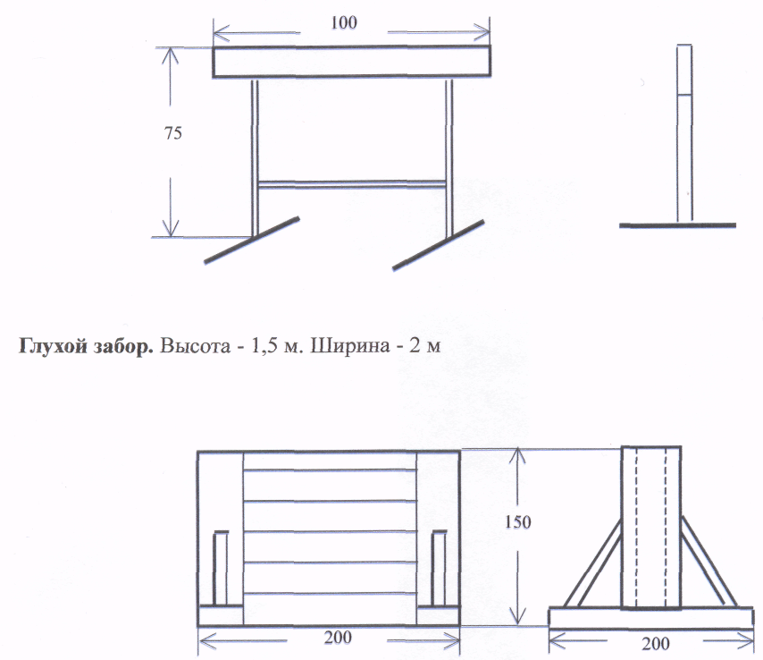
Наклонная стенка. Высота -1,6/1,8 м. Ширина -1,5 м. Наклонная стенка состоит и двух щитов шириной 1,5 м и высотой 2 м, которые составляют верхние части. Наклонная стенка должна иметь поперечные планки сечением 20 х 15 мм на расстоянии 20 см друг от друга начиная с верха.

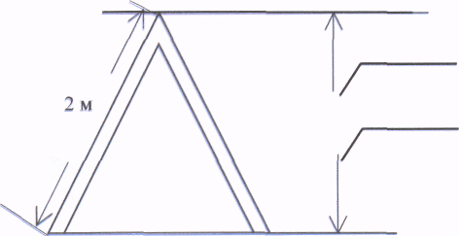
1,6 - испытания
1,8 - соревнования

Окоп. Состоит из двух помостов. Размеры даны в сантиметрах.
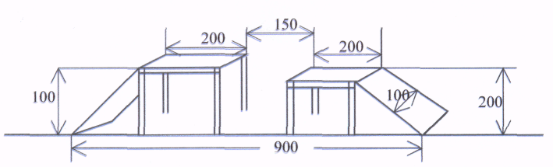

Бум. Препятствие состоит из бревна длиной 5 м с плоским верхом и двух трапов. Высота над землей -1м. Ширина плоской части бревна и трапов - 20 см. На верхнюю поверхность трапов набивают поперечные бруски сечением 1,5 см х 3 см на расстоянии 25 см один от другого, начиная сверху. Длина проекции бума на горизонталь - 8,5 м.
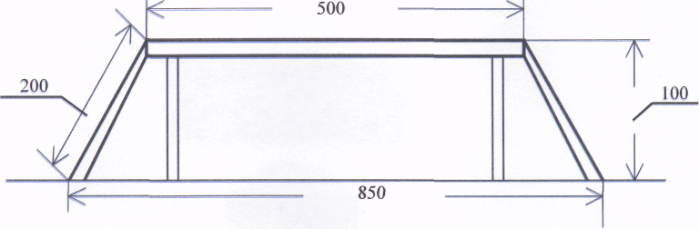
Сквозная лестница. Высота площадки над землей – Зм, размер верхней площадки 1 м х 1 м.
Все ходовые части снарядов должны быть не скользкими!
Лестничный марш устанавливается под углом 45" к земле, ширина ступеней 15-16 см, высота между ступенями по вертикали - 25 см. С правой стороны лестничного марша на высоте 1 м от ступеней устанавливаются перила. Длина проекции лестницы на горизонталь 7 м.

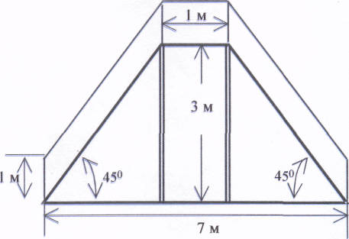

ПЕРЕЧЕНЬ
команд, применяемых на испытаниях и соревнованиях по ОКД и ЗКС,
и описание соответствующих им жестов
Все жесты подаются в одинаковом темпе без прерывистых движений.
Удержание жеста не более 3 секунд.

№п/п | навыки, команды | Жесты
1 | Движение собаки рядом с дрессировщиком. Команда «Рядом!» | Применяется без жеста
2 | Свободное состояние Команда «Гуляй!» | Правую руку ладонью вниз быстро поднять на высоту плеча в сторону желаемого движения собаки и опустить к бедру правой ноги
3 | Подход собаки к дрессировщику Команда «Ко мне!» | Правую руку ладонью вниз поднять в сторону на уровень плеча и быстро опустить к бедру правой ноги
4 | Посадка собаки Команда « Сидеть ! » | Правую руку поднять в сторону на уровень плеча, согнуть в локте под углом 90° и повернуть ладонь вперед, затем опустить руку к бедру правой ноги
5 | Стойка собаки Команда «Стоять!» | Слегка согнутую в локте правую руку ладонью вверх взмахом поднять вперед на уровень пояса и опустить к бедру правой ноги
6 | Укладка собаки Команда «Лежать!» | Правую руку быстро поднять вперед на уровень плеча, ладонью вниз опустить к бедру правой ноги
7 | Возвращение собаки на место Команда «Место!» | Правую руку ладонью вниз вытянуть в направлении оставленного собакой места (куда она должна вернуться и затем опустить к бедру правой ноги
8 | Подача предмета Команда «Апорт!», «Дай!» | Правую руку ладонью вниз резко вытянуть в направлении брошенного предмета и опустить к бедру правой ноги
9 | Преодоление (переход) лестницы окопа, бума  Команда «Вперед!» | Правую руку ладонью вниз резко вытянуть в сторону препятствия (требуемого движения) и опустить к бедру правой ноги
10 | Прыжки через забор, легкоатлетический барьер, наклонную стенку Команда «Барьер!» | Правую руку ладонью вниз резко вытянуть в сторону препятствия и опустить к бедру правой ноги
11 | Запрещающая команда «Фу!» | Применяется без жеста
12 | Охрана предмета (вещи) Команда «Охраняй!» | Применяется без жеста
13 | Посыл собаки на выборку веши команда «Нюхай!», «Ищи!» | Правую руку ладонью вниз вытянуть в сторону объекта выборки и опустить к бедру правой ноги

Действия дрессировщика на соревнованиях и испытаниях по ОКД
1. Движение.
Перед началом движения дрессировщик по команде судьи «Шагом марш!» подает собаке команду «Рядом!» и начинает движение. Плечо собаки находится на уровне левого колена дрессировщика на протяжении всего маршрута.
На соревнованиях дрессировщик начинает движение спортивным шагом. Изменение темпа движения (переход на медленный шаг или бег) должно сопровождаться увеличением или уменьшением скорости движения соответственно не менее чем в 2 раза.
2. Голос дрессировщика.
Команда подается без резкого повышения голоса и выкрика с учетом места нахождения собаки.
3. Поворот на месте направо (1/4 круга).
Выполняется по команде «Направо!». Дрессировщик подает собаке команду «Рядом!» и поворачивается в сторону правой руки на правом каблуке и на левом носке. Собака движется вместе
с дрессировщиком, сохраняя правильное положение у левой ноги.

4. Поворот на месте кругом (1/2 круга).
Выполняется по команде «Кругом!».
Дрессировщик подает собаке команду «Рядом!» и делает поворот в сторону правой руки на правом каблуке и левом носке. Собака обходит дрессировщика слева, сохраняя правильное положение у левой ноги.
5. Поворот на месте налево (1/4 круга).
Выполняется по команде «Налево!». Дрессировщик подает собаке команду «Рядом!» и делает поворот в сторону левой руки на левом каблуке и на правом носке. Собака движется вместе с дрессировщиком, сохраняя правильное положение у левой ноги.
6. Поворот в движении кругом (1/2 круга).
Разрешается два варианта поворота.
Первый: Дрессировщик подает собаке команду «Рядом!» и делает поворот в сторону правой руки. Собака обходит дрессировщика слева, сохраняя правильное положение у левой ноги.

Второй: Дрессировщик подает собаке команду «Рядом!» и делает поворот в сторону левой руки. Собака обходит дрессировщика, двигаясь по часовой стрелке, и занимает исходное положение у левой ноги.

